113年10月16日餐點照片
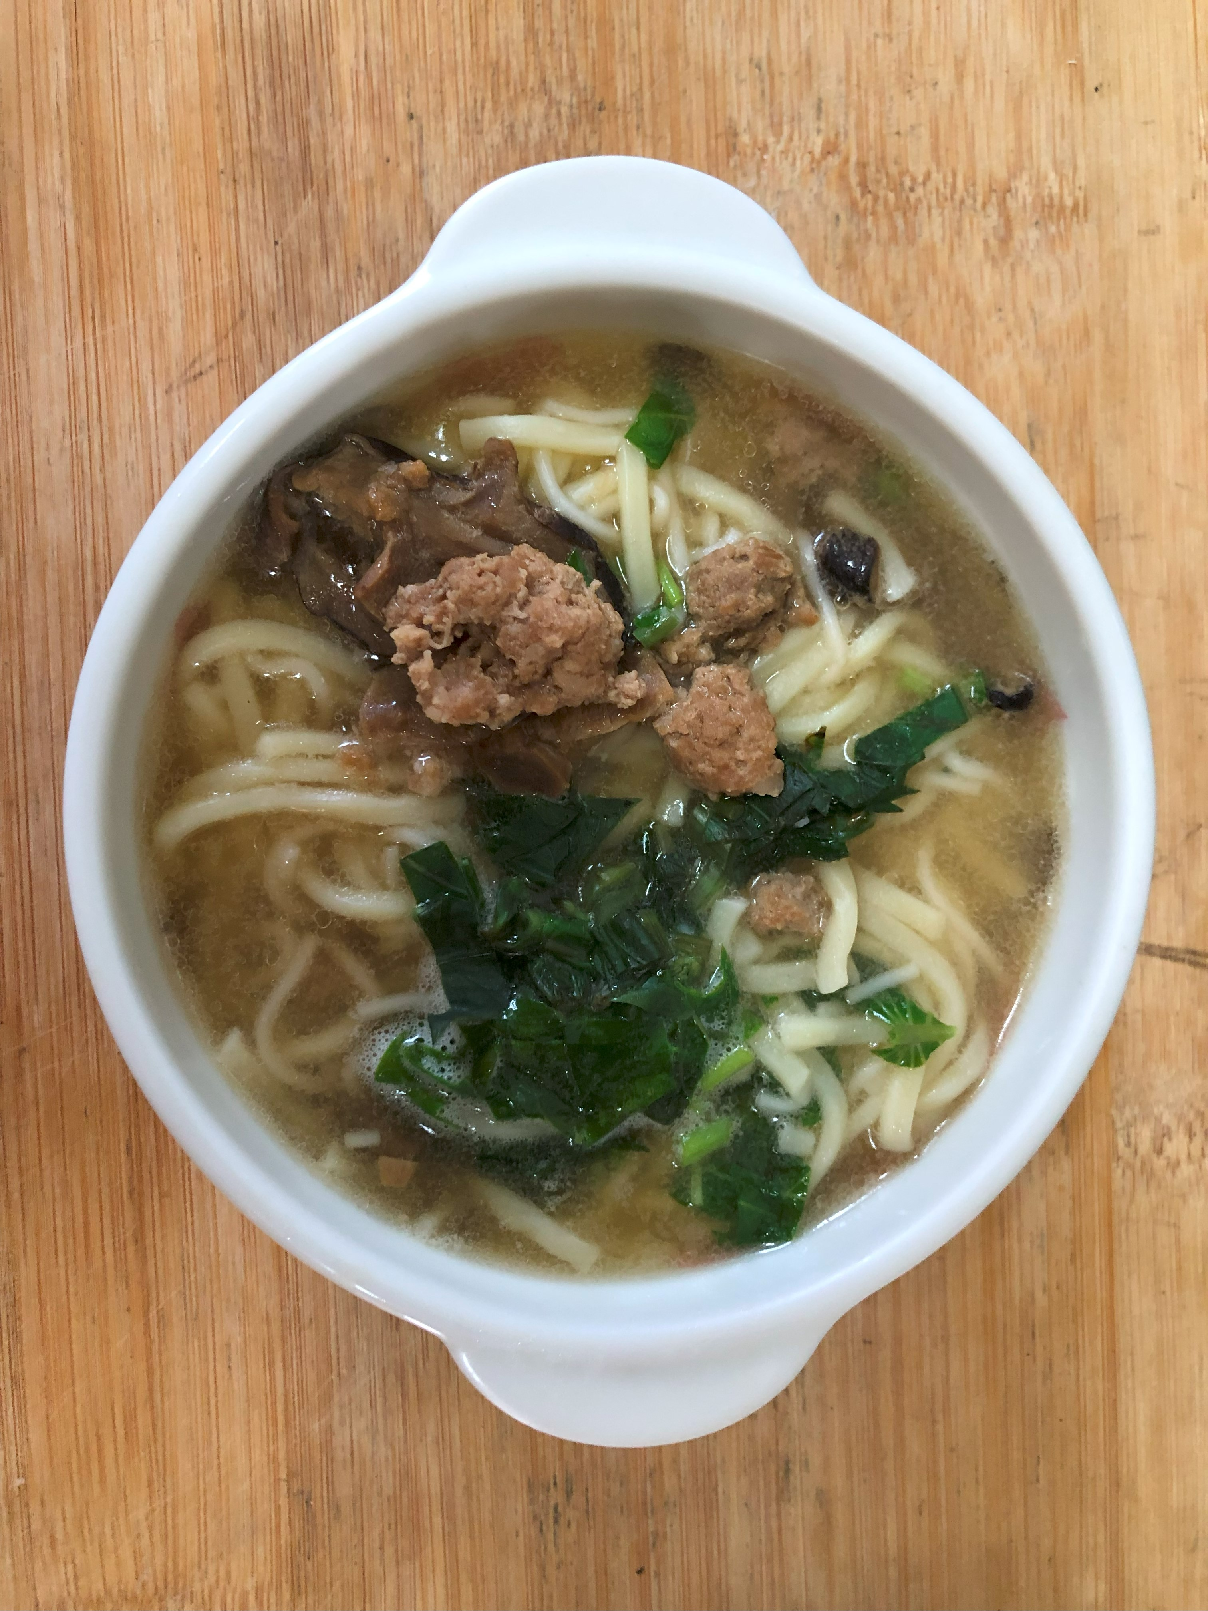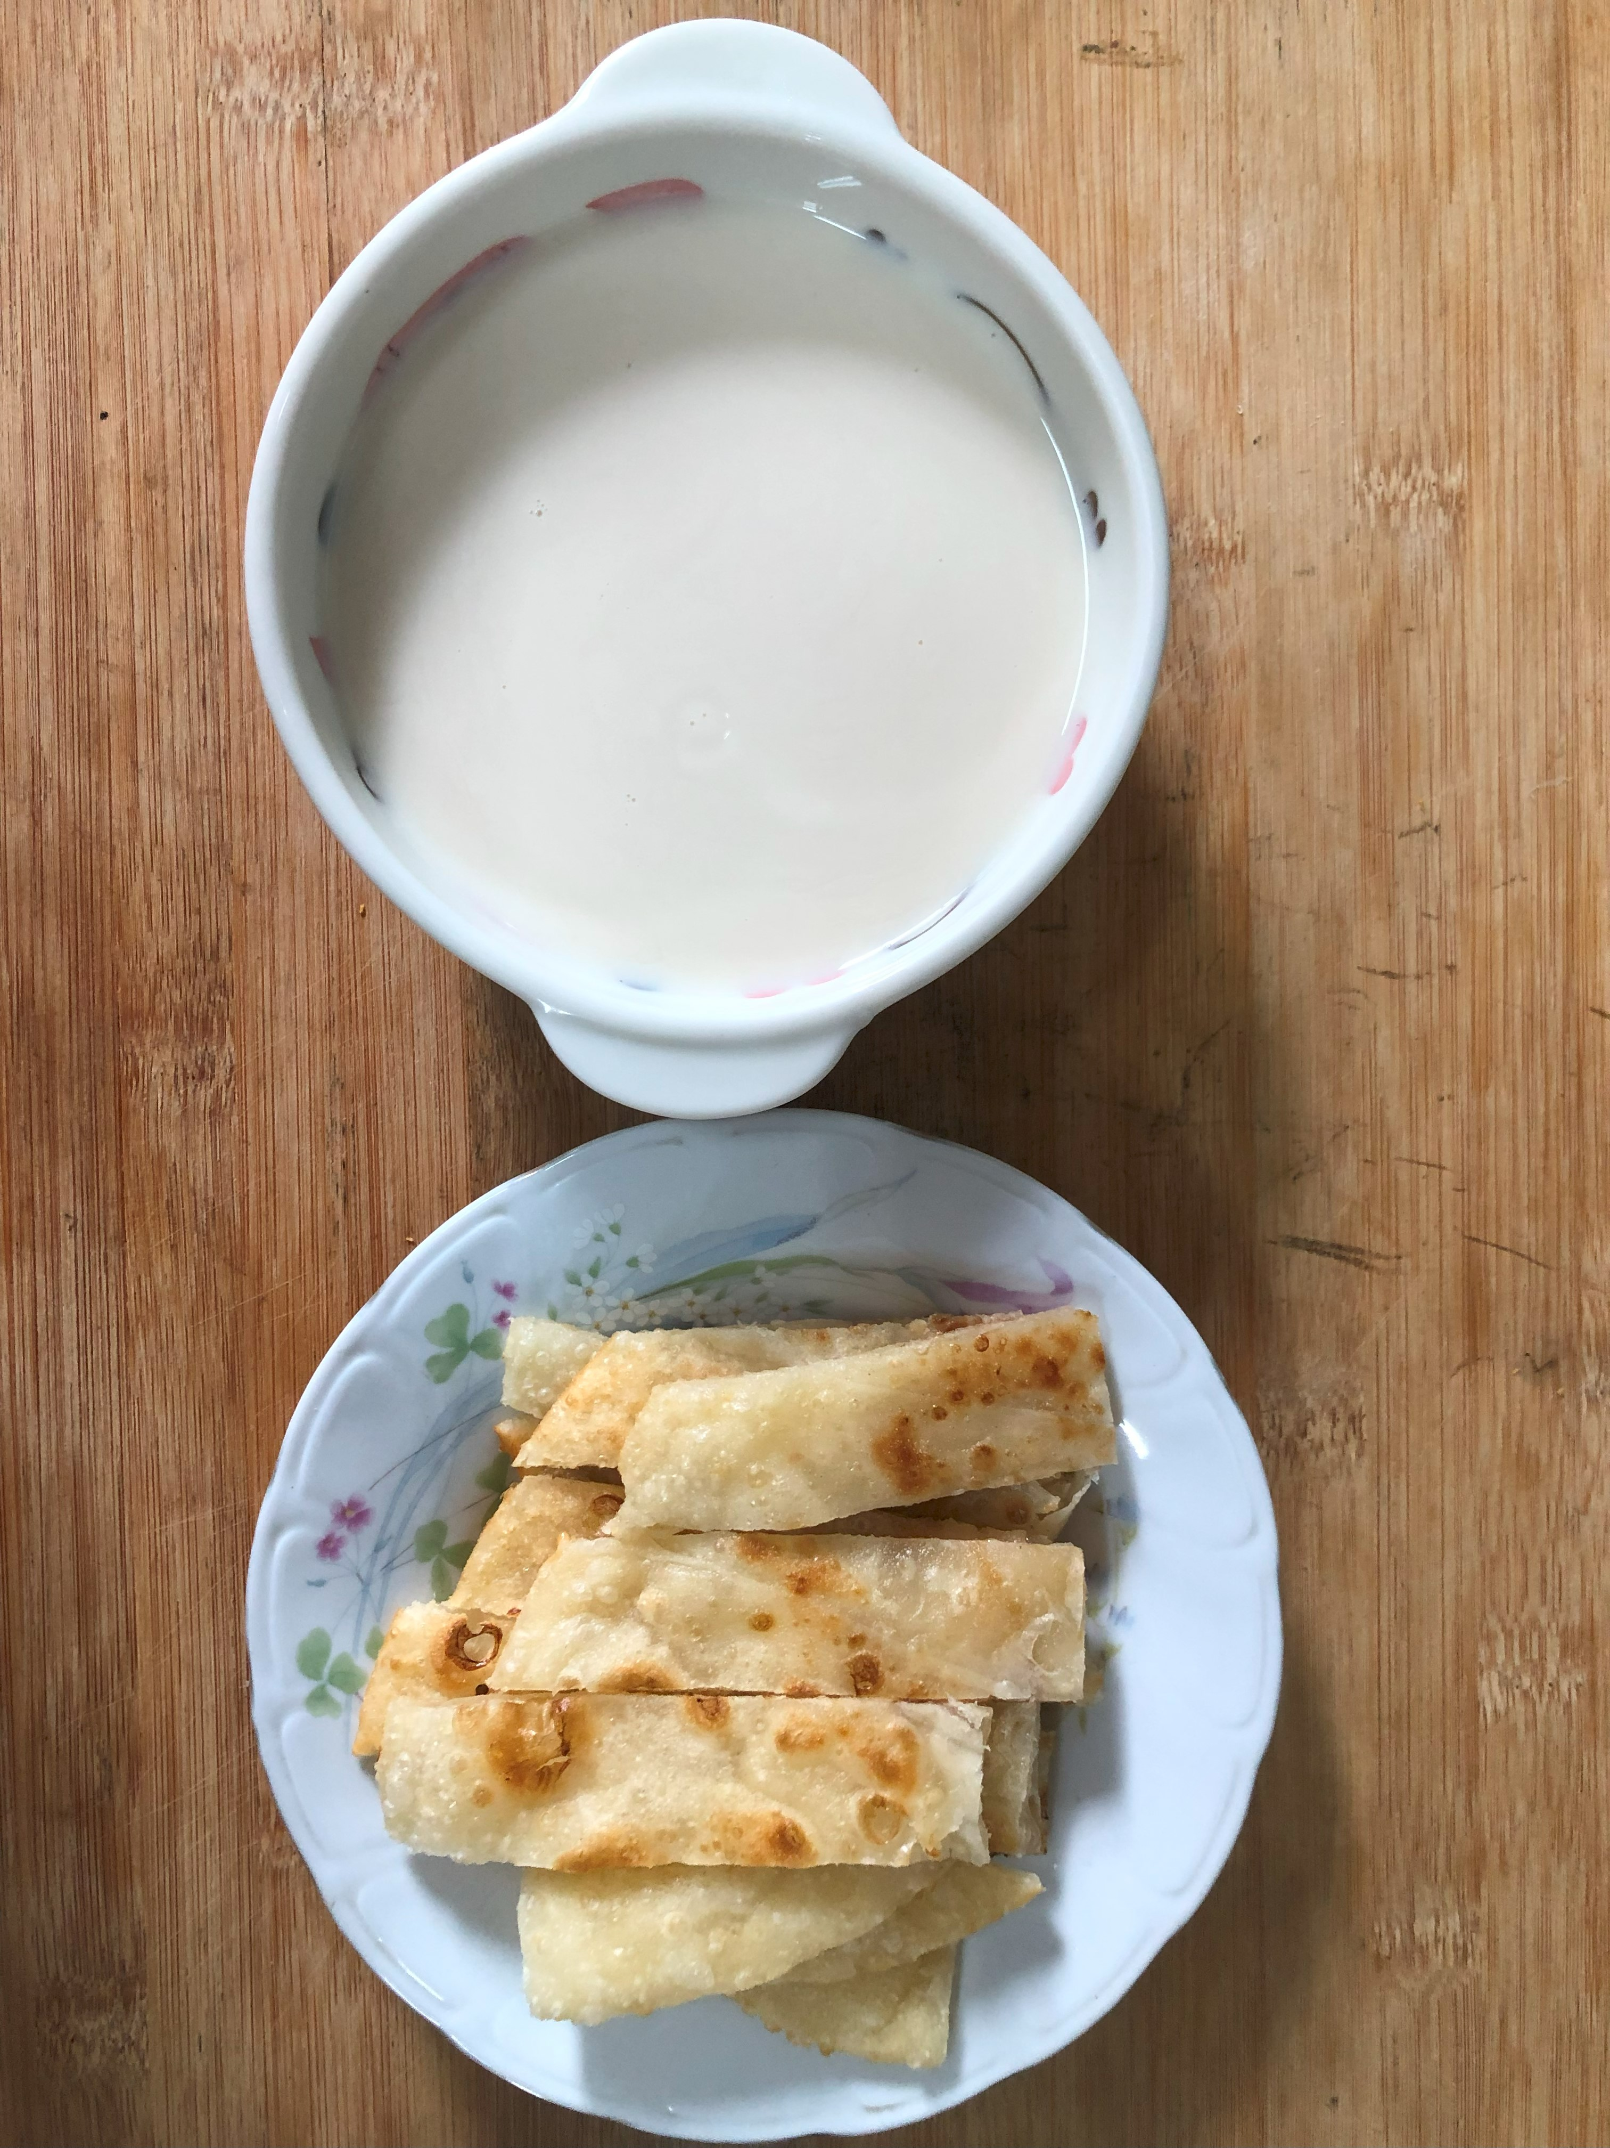
早餐(香菇雞絲麵) 下午點心(蔬菜餅、豆奶)
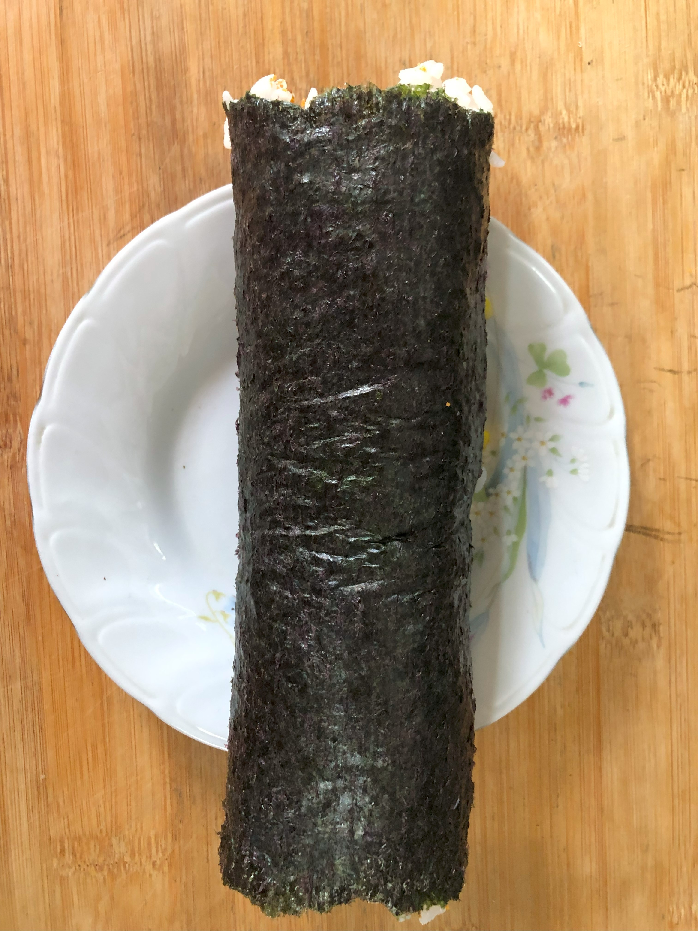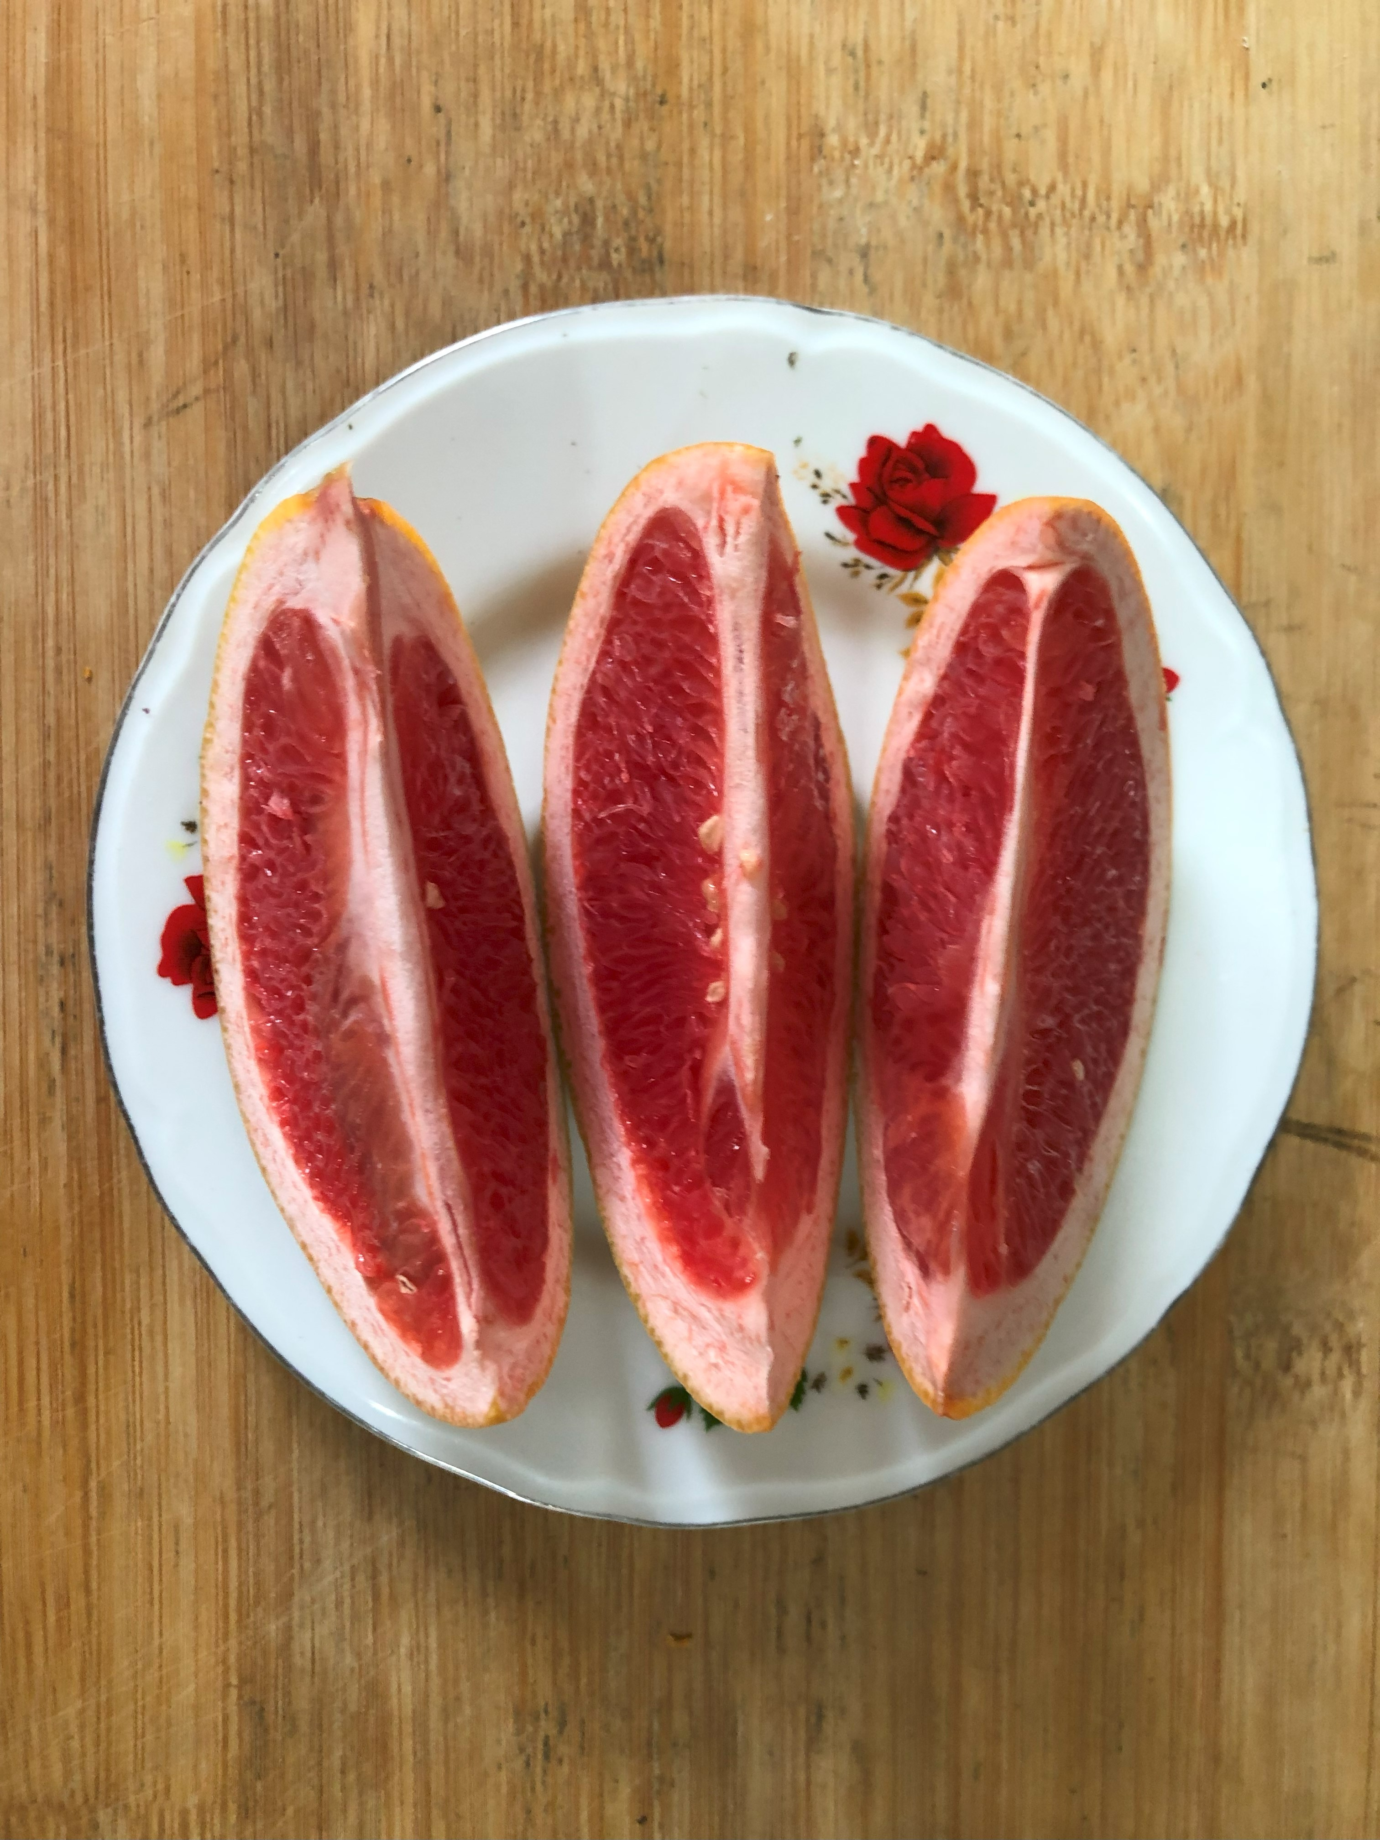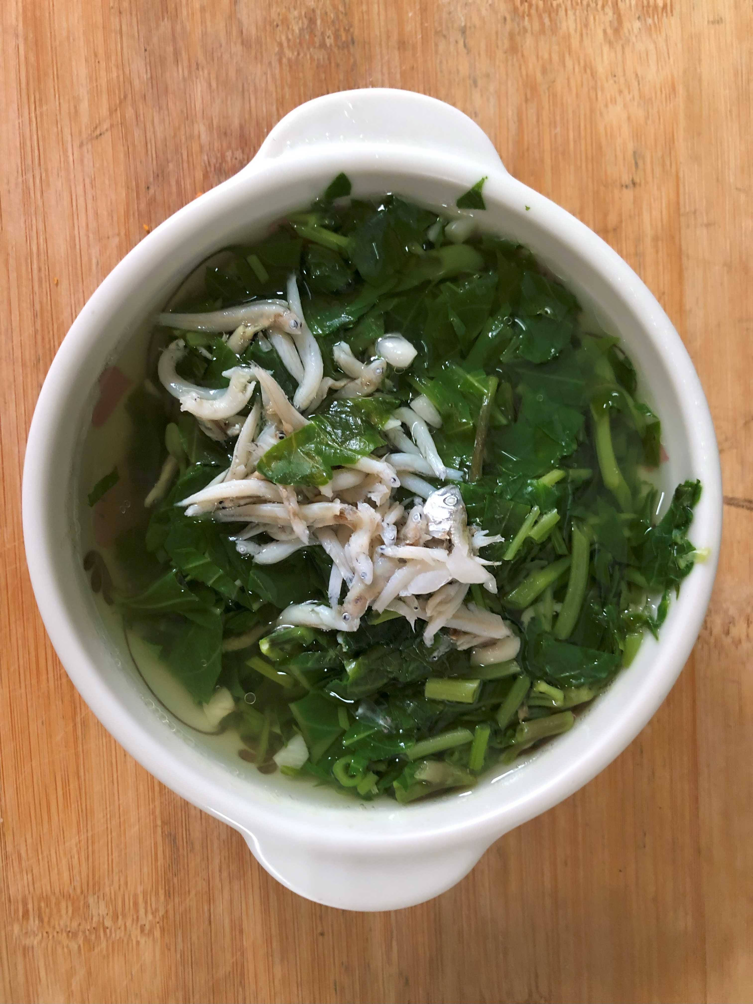
午餐(御飯糰、吻仔蔬菜湯、葡萄柚)

